МБОУ Колюдовская СОШ

Урок

по технологии

в 7 классе

на тему

«Мучные изделия»

Учитель Поленок Л.М.

Цель урока: формирование знаний о разнообразии видов теста, ассортимента кондитерских изделий.
Задачи:
- Обучающая – познакомить учащихся с инструментами, приспособлениями и продуктами, используемыми при приготовлении мучных изделий; учить способам проверки качества продуктов; технологии приготовления блюд из пресного теста.
- Развивающая – способствовать формированию и развитию познавательного интереса учащихся к предмету.
- Воспитательная – сформировать культуру общения при работе в парах, группе.
Тип урока: комбинированный.
Планируемые результаты:
Предметные: Знать инструменты и приспособления для выпечки, виды теста, способы разрыхления, применения в кулинарии. Уметь применять технологию приготовления блюд из разного вида теста на практике.
Метапредметные:
- Регулятивные - целеполагание, планирование собственной деятельности, оценка результатов своей работы.
- Познавательные - извлечение необходимой информации из беседы, рассказа, информационного текста, перерабатывание информации для получения нового результата, умение анализировать, сравнивать, группировать различные объекты, представлять информацию в виде текста, таблицы.

Коммуникативные – умения оформлять свои мысли в устной и письменной форме, учитывать разные мнения и уметь обосновывать собственное, учебное сотрудничество (умение договариваться, распределять работу, оценивать свой вклад в результат общей деятельности).
- Личностные: самооценка, стремление к совершенствованию своих умений, установление личностного смысла знания.

Ход урока
1. Организационный момент.
- Проверка готовности учащихся к уроку.
2. Вызов.
Ребята перед вами лежат картинки с изображением продуктов.
1 2 3 4
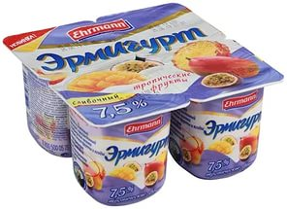
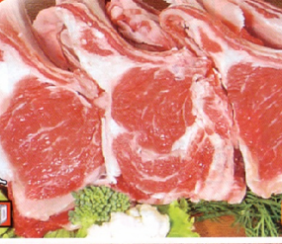
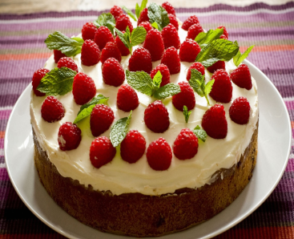
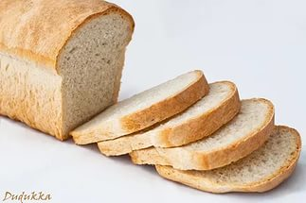

5 6 7 8

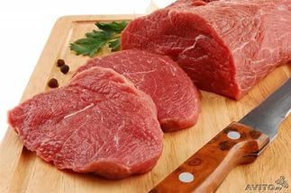
9 10
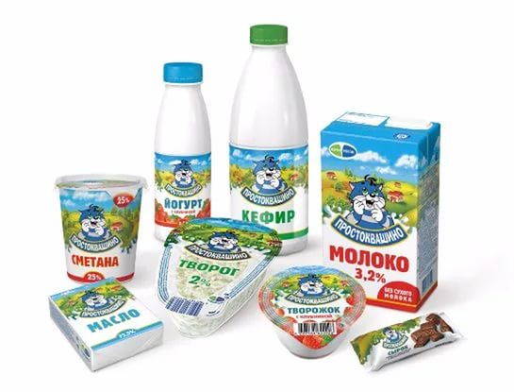

Подумайте, на какие группы можно распределить данные продукты? (мясные, молочные, изделия из дрожжевого и пресного теста). Какие группы продуктов мы с вами уже изучили (мясные, молочные). Значит, сегодня мы с вами будем изучать? (мучные изделия).
Сформулируйте тему нашего урока: Мучные изделия. (запись темы урока в тетрадь)
Цель урока: «познакомиться с инструментами, приспособлениями для приготовления мучных изделий; узнать виды теста, состав, применение в кулинарии.
Прежде, чем приступить к изучению новой темы, давайте вспомним материал прошлого урока.
3. Актуализация знаний:
Выполните задание:
НАСТАВНИК. Представьте, что вы работайте шеф- поваром в ресторане. В ваш ресторан пришел на практику молодой практикант-повар. Составьте памятку для практиканта. Используя собственные знания, заполните памятку, вставив недостающие слова.
ПАМЯТКА
Показателями свежести мяса являются_____________________, консистенция, __________________. При надавливании на мясо пальцем образуется ямка, которая быстро выравнивается, это говорит о том, что мясо ________________________________. Мясо можно подвергать разным видам тепловой обработки: варка,_______________, тушение, ____________, припускание. Для жарения мясо нарезают _______________волокон.
Жарить и варить мясо нужно сначала на _______________ огне, а затем на ________________ . Из мяса получают различные полуфабрикаты: бифштекс, ______________________, антрекот, __________________ .
Сравните свой ответ с ключом.
Оцените себя: каждый правильный ответ – 1 балл. Максимальное количество баллов – 10.
Поставьте себе оценку: набрали 10 баллов – оценка «5»
8-9 баллов – оценка «4»
5-7 баллов – оценка «3»
Менее 5 баллов – оценка «2»
Что необходимо сделать, чтобы улучшить свой результат.
Ключ: цвет, запах, доброкачественное, жарение, запекание, поперёк, сильном, слабом, шашлык, котлеты.
Молодцы неплохо усвоили материал предыдущего урока.
4. Осмысление.
Мы с вами определили тему урока, поставили цели. Сегодня мы с вами поговорим о кондитерских изделиях из теста. Изделия из теста - важнейший продукт питания человека. Хлеб, хлебобулочные изделия содержат разные питательные вещества:
Как вы думайте, какие вещества содержатся в хлебобулочных изделиях?
- белки, углеводы, аминокислоты, витамины, минеральные вещества.
Мучные изделия обладают высокими питательными свойствами, высокой калорийностью и хорошо усваиваются нашим организмом. Основным продуктом в приготовлении теста является мука. Мука – порошкообразный продукт, который получается в результате измельчения зерен пшеницы, ржи, кукурузы.
Запах муки должен быть без примеси плесенного, затхлого. Мука не должна иметь привкуса, т.е. не быть горьковатой, кисловатой.
Мука будет нормальной влажности, если сжатая в кулак, она рассыпается при разжимании ладони.
Для замеса теста используют разную посуду и инструменты: сито, мерный стакан, миски эмалированные или пластмассовые, кастрюли, миксер.
Для отделки изделий из теста можно воспользоваться кулинарным шприцем. Для разделки теста необходимо иметь скалку, формочки.
Вся посуда, инвентарь должен находиться в чистоте. После использования их моют водой и вытирают насухо или просушивают.
Вы все будущие хозяйки, но я точно знаю, что некоторые из вас любят стряпать, экспериментировать. Посмотрите ещё раз на изображённые мучные продукты. На какие две группы вы бы их разделили?
- дрожжевое тесто
- пресное (бездрожжевое)
Как вы думайте, чем отличается дрожжевое тесто от пресного?
-Пресное тесто готовиться без дрожжей, а дрожжевое с помощью дрожжей.
Какую роль играют дрожжи в замешивании теста?
- Дрожжи применяются в качестве разрыхлителей теста. (Способ разрыхления – биохимический) Дрожжевые грибки в процессе своей жизнедеятельности сбраживают сахар, выделяющийся в результате этого углекислый газ образует пузырьки, которые разрыхляют тесто, придавая ему пористую структуру.
Тесто по составу, способу замешивания бывает нескольких видов. А сколько их, вы узнаете, выполнив задание.
СЮРПРИЗ ДЛЯ МАМЫ. Скоро праздник 8 марта. Три подружки Оля, Таня и Маша решили приготовить для своих мам сюрпризы. Оля решила постряпать торт, Таня - печенье, а Маша -профитроли, так как это любимое блюдо её мамы. Используя информационный текст, определите виды теста, состав, способы разрыхления, применение в кулинарии. Заполните таблицу.
Группы | Виды теста | Состав | Разрыхлители | Применение
Дрожжевое
Пресное (бездрожжевое)
На основе полученных результатов, дайте устные рекомендации Оле, Тане и Маше, из какого теста лучше всего приготовить торт, печенье, профитроли.
На доске вы видите слово (ароматизаторы), прочитайте его вслух. Что оно означает?
Это такие продукты питания, которые придают изделиям особенный вкус и аромат.
Какие продукты можно использовать в качестве ароматизаторов: (учащиеся называют)
- ванилин, тмин, корица, мак, орехи, изюм.
У меня для вас есть ещё одно задание. Это просьба девочек нашей школы.
ВКУСОВЫЕ ДОБАВКИ. Девочки из шестого класса Ксюша, Катя и Алина попросили вас порекомендовать им, какие ароматизирующие продукты лучше всего подойдут для торта, печенья, булочек. Обсудите с соседом по парте и предложите девочкам не менее двух ароматизирующих продуктов для данных кондитерских изделий. Рекомендации запишите в таблицу.
Кондитерские изделия | Ароматизирующие продукты
Торт бисквитный
Печенье песочное
Булочки
Представьте свои рекомендации классу и выслушайте мнение других.
5. Рефлексия.
Какую цель мы сегодня ставили на уроке? (ответы учащихся)
Цели достигли: (ответы учащихся)
В жизни полученные знания вам пригодятся ? Сможете их применить?
Что для вас было сложным на уроке?
6. Домашнее задание.
1. ХЛЕБ – ВСЕМУ ГОЛОВА! Нельзя представить себе наш стол без хлеба – будь то обычный завтрак или праздничный ужин. Хлеб является ценнейшим пищевым продуктом, содержащим более 200 различных полезных веществ. Диетологи утверждают, что хлеб может быть вреден для здоровья. Выскажите свою точку зрения на утверждение диетологов. Аргументируйте свою позицию. Подтвердите примерами.
_____________________________________________________________________________________
2. Напишите любимые рецепты своих членов семьи. Представьте рецепты в любой форме (презентация, страничка рецептов и т.д.).
7. Спасибо за урок.

